Доля участников ГИА, подтвердивших освоение ООП основного общего образования от общего количества участников ГИА

2011-2012 | 2012-2013 | 2013-2014
100% | 100% | 100 %

Качество обучения по результатам государственной (итоговой) аттестации выпускников 9-ых классов в новой форме

Предмет | 2011-2012 | 2012-2013 | 2013-2014
Русский язык | 48 % | 21,4% | 65%
Математика | 86,9 % | 50 % | 5%

Сравнительный анализ результатов ГИА за 3 года

предмет | Уч.год | Кол-во  уч-ков | «5» | «4» | «3» | «2» | Усп-ть % | Качество знаний % | Ср. балл
Русский язык | 2011-2012 | 24 | 3 | 9 | 11 | 0 | 100 | 50 | 3,5
Русский язык | 2012-2013 | 14 | 0 | 3 | 11 | 0 | 100 | 21 | 3,2
Русский язык | 2013 –2014 | 20 | 6 | 6 | 8 | 0 | 100 | 65 | 3,8
Математика
Математика | 2011-2012 | 24 | 2 | 4 | 18 | 0 | 100 | 25 | 3,3
Математика | 2012-2013 | 14 | 2 | 5 | 8 | 0 | 100 | 50 | 3,6
Математика | 2013 –2014 | 20 | 0 | 1 | 19 | 0 | 100 | 5 | 3

Успеваемость в 2013 году
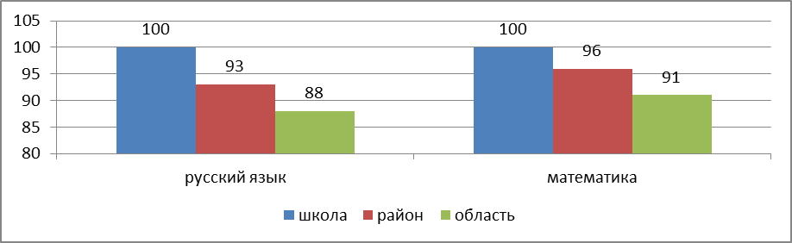

Выводы: За три года 2011, 2012, 2013 год все выпускники основной, успешно сдали экзамены и все 100% получили аттестаты.

